**INFLUÊNCIA DO AGREGADO MIÚDO NA RESISTÊNCIA À COMPRESSÃO DO CONCRETO**

RESUMO

O concreto utilizado na construção civil é um compósito que apresenta cimento como aglomerante, agregado miúdo, agregado graúdo, água e em alguns casos, os aditivos e adições. A dosagem de cada material utilizado, características físicas e mineralógicas dos agregados influenciam na resistência final do concreto. O presente trabalho apresenta resultados de um estudo conduzido para avaliar o efeito do tipo e origem do agregado miúdo na resistência à compressão axial extraídos de cinco regiões do estado de São Paulo. A mistura de concreto estudada contém agregado graúdo de origem basáltica e relação água/cimento de 0,45. As areias adotadas foram analisadas granulometricamente, buscando identificar diferenças em suas curvas granulométricas, módulos de finura e propriedades físicas como massa específica e unitária. Os ensaios mostraram que, à medida que se utilizava agregados com baixo teor de finos foi-se obtendo abatimentos menores. Os resultados do trabalho permitiram concluir que para os componentes estudados quanto menor o modulo de finura do agregado, para um mesmo traço, maior será a sua resistência à compressão.

**Palavras-chave:** Concreto; Agregado miúdo; Resistência à compressão.

INFLUENCE OF THE FINE AGGREGATE ON COMPRESSIVE STRENGTH OF THE CONCRETE

ABSTRACT

Concrete used in civil construction is a composite that features cement such as binder, small aggregate, large aggregate, water and in some cases additives and additions. The dosage of each material used, physical and mineralogical characteristics of the aggregates influence the final resistance of the concrete. The present work presents results of a study conducted to evaluate the effect of type and origin of the small aggregate on the resistance to axial compression extracted from five regions of the state of. The concrete mixture studied contains a large aggregate of basaltic origin and a water/cement ratio of 0.45. The sands adopted were analyzed granulometrically, seeking to identify differences in their grain size curves, fineness modulus and physical properties as specific and unit mass. The tests showed that, as low-fines aggregates were used, smaller rebates were obtained. The results of the work allowed to conclude that for the studied components the smaller the modulus of fineness of the aggregate, for the same trait, the greater its resistance to compression.

**Keywords:** Concrete; Fine aggregate; Compressive strength.

**1 INTRODUÇÃO**

A construção civil tem evoluído bastante com novos métodos construtivos e com novos materiais, no entanto, a utilização dos materiais tradicionais na produção de concreto de cimento Portland como a areia e a brita, não deixarão de ser utilizados. Pois eles são encontrados em grandes quantidades na maioria dos países por um valor relativamente baixo.

Segundo Mehta e Monteiro (2014) o concreto é o material construtivo mais utilizado em todo o mundo, e segundo dados de fabricantes, produz-se em média 11 bilhões de toneladas por ano. Tratando-se da realidade brasileira, nosso consumo de cimento chega à casa das 45 milhões de toneladas por ano (MIYAGI, 2008). Então estudos que aperfeiçoem o método de seleção através da qualidade destes agregados para o concreto se mostram valiosos.

O objetivo deste estudo é analisar o agregado miúdo (areia) de cinco diferentes jazidas (cada jazida em um diferente rio do estado de São Paulo), sobre a resistência à compressão do concreto. Para tanto, foram realizados os ensaios de classificação e caracterização das areias e moldados nove corpos de prova cilíndricos de concreto com cada areia, mantendo a mesma proporção de areia nas diferentes misturas de concreto com cimento Portland.

O programa experimental foi dividido em duas etapas. Na primeira foram realizados os ensaios de análise e caracterização dos agregados miúdos e graúdos. Já na segunda etapa, foram desenvolvidos os ensaios de compressão simples em corpos de prova de concreto.

**2 O CONCRETO E SUA RELAÇÃO COM O AGREGADO MIÚDO**

De acordo com Mehta e Monteiro (2014), os agregados têm sido tratados como simples materiais de enchimento inertes no concreto. Porém, uma melhor compreensão no papel desempenhado pelos agregados na determinação de propriedades do concreto vem mudando este conceito.

O agregado miúdo representa uma importante função na composição do concreto de cimento Portland. Segundo Almeida (2002), ao ser misturado com a pasta de cimento, o agregado miúdo forma a argamassa, responsável pelo preenchimento de vazios entre os agregados graúdos, as armaduras e o espaço vazio ocorrente nas fôrmas de vigas, pilares e demais elementos construtivos. Desta forma, a argamassa é que dá condições para que se tenha um elemento construtivo coeso, rígido e resistente, preparado para as cargas dimensionadas.

Segundo Bataglin citado por Pedroso (2009, p.15), ‘‘o concreto é uma mistura de cimento, agregados miúdos e graúdos, com ou sem a adição de componentes minoritários (aditivos) que desenvolve suas propriedades pelo endurecimento da pasta de cimento’’.

Muito se tem pesquisado para que se obtenham concretos de alta resistência. A principal característica do concreto é sua adequada resistência à compressão. Sendo ela a medida da quantidade de tensão (força por unidade de área) que é necessária para o material se romper. Em um ensaio uniaxial de compressão, o modo de ruptura é menos frágil do que na tração, as fissuras não se iniciam na matriz até cerca de 50% da tensão de ruptura. A razão desta grande diferença entre a resistência à tração e à compressão é atribuída à heterogênea e complexa microestrutura do concreto (MEHTA; MONTEIRO, 2014).

A microestrutura é a estrutura fina de um material que é visível apenas com a ajuda de um microscópio, enquanto a macroestrutura é a estrutura do material que é visível a olho nu. Logo, a microestrutura é um termo usado para a porção com grandeza microscópica da macroestrutura. Muitos aspectos podem ser explicados apenas quando a interface pasta de cimento-agregado é tratada como uma terceira fase da microestrutura do concreto. E esta interface é normalmente mais fraca do que os outros dois componentes do concreto, o agregado e a pasta de cimento hidratada. Desse modo, ela exerce influência bem maior no comportamento mecânico do concreto do que se poderia esperar pela sua dimensão (MEHTA; MONTEIRO, 2014).

A fase da zona de transição na interface, geralmente o elo mais fraco da corrente, é a fase limitante da resistência no concreto. Pela existência dessa fase que se dá a ruptura do concreto em nível de tensão consideravelmente mais baixo do que a resistência de qualquer um dos outros dois componentes (agregado e pasta de cimento), que permanecem elásticos até a ruptura em um ensaio de compressão uniaxial, enquanto o concreto apresenta comportamento inelástico (MEHTA; MONTEIRO, 2014).

A parcela composta pelos agregados em concreto de cimento Portland é de aproximadamente 75% do volume, e a qualidade dos mesmos é de grande relevância para que se obtenha um bom concreto, afirma Ambrozewicz (2012). Os agregados, de acordo com Sbrighi Neto (2011) são classificados quanto à origem, sendo:

1. Naturais - aqueles encontrados já preparados para uso em fontes da natureza sem outro beneficiamento que não sejam lavagem e peneiramento, quando precisos;
2. Britados - submetidos a processos de cominuição, geralmente por britagem, para torná-los adequados ao uso como agregados para concreto;
3. Artificiais - derivados de processos industriais como as argilas expandidas e peletizadas, vermiculita expandida, etc;
4. Reciclados - são os resíduos industriais granulares como escórias de alto forno ou os provenientes de demolições como entulhos e outros materiais.

Há ainda a classificação de acordo com o tamanho dos grãos. Para que isso seja realizado, utiliza-se o processo de peneiramento do material a ser analisado. De acordo com Ambrozewicz (2012), os agregados são classificados como:

1. Miúdos - areias naturais ou resultantes de britamentos de rochas estáveis, em que os grãos de maior tamanho passam no mínimo 85% na peneira ABNT 4,8 mm;
2. Graúdos - pedregulho ou brita proveniente de rocha estável, em que os grãos passam na peneira nominal de 152 mm e ficam retidos pelo menos 85% do material em peso na peneira ABNT 4,8 mm.

De acordo com Sbrighi Neto (2011), a forma dos grãos influencia as propriedades do concreto no estado fresco. Pois, comparando partículas arredondadas e lisas com as angulosas ou alongadas ásperas, se nota, a necessidade de aumento de pasta de cimento para as partículas angulosas, aumentando o custo da produção. Por outro lado, textura muito lisa, especialmente nos agregados graúdos pode levar a uma aderência menor entre a pasta de cimento e a superfície do agregado.

Para Almeida (2002), quando se quer um concreto que seja durável, resistente, econômico e de aspecto razoável, é imprescindível que se pesquise:

1. As propriedades de seus componentes;
2. As propriedades do concreto e tudo que pode alterá-las;
3. Proporções corretas bem como a execução cuidadosa da mistura;
4. Controle do concreto durante a produção e após o seu endurecimento.

E Almeida (2002) ainda afirma que materiais de boa qualidade produzem concreto de boa qualidade e que a cura cuidadosa evita a evaporação prematura da água, sendo esta necessária para a boa hidratação do cimento.

**3 PROGRAMA EXPERIMENTAL - PRIMEIRA ETAPA: RESULTADOS E ANÁLISES**

Os agregados utilizados nesta pesquisa foram classificados como agregados miúdos minerais de origem natural. Foram coletadas areias das seguintes cidades paulistas: Franca, Juquiá, Mogi-Guaçu, Registro e Taubaté. Na Figura 1 podem ser vistos no mapa as localidades de cada cidade.

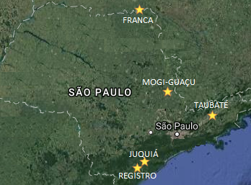

**Figura 1.** Mapa das localidades das areias coletadas.

Fonte: Adaptado de Google Maps.

Pelo mapa da Figura 1 pode-se ver que os pontos de coleta estão bem separados, com exceção de Juquiá e Registro. O rio Juquiá (ponto de extração da areia de Juquiá) deságua no rio Ribeira do Iguape (ponto de extração da areia de Registro), esperavam-se resultados semelhantes dessas localidades. Porém, a diferença de resistência do concreto produzido com as areias de Juquiá e Registro é considerável.

Realizaram-se todos os ensaios necessários para se encontrar os dados que são utilizados nos cálculos dos traços. Primeiramente, as areias foram secas em estufa por 24 horas. Com as areias secas, foi realizado o ensaio de granulometria, de acordo com a NBR NM 248:2003 (ABNT, 2003). Foram encontradas as curvas granulométricas de todas as areias, como ilustrado na Figura 2.

.

**Figura 2.** Curva granulométrica de todas areias – NBR 7211:2009

Fonte: Autores (2018).

Analisando as curvas granulométricas nota-se que praticamente todas estão dentro da zona utilizável, apenas a de Franca, que possui uma porcentagem acima da média de grãos retidos na peneira 0,6 mm, fica parcialmente fora da zona utilizável.

A partir deste ensaio encontram-se os módulos de finura, que são valores que decrescem à medida que o agregado vai ficando mais fino. Ou seja, quanto menor o valor do módulo de finura do agregado, mais fino ele é. Este ensaio informa também a dimensão máxima característica (DMC), que segundo Freitas (2013), é usada para verificar se um agregado tem o tamanho correto para ser usado em concreto de elementos estruturais de determinadas dimensões. A Tabela 1 apresenta os resultados do ensaio de granulometria.

**TABELA 1.** Dados dos ensaios de Granulometria.

|  |  |  |  |  |
| --- | --- | --- | --- | --- |
| **Origem do Agregado** | **CLASSIFICAÇÃO NBR 7211:1983** | **CLASSIFICAÇÃO NBR 7211:2009** | **Módulo de Finura** | **DMC, em mm** |
|
| **Franca** | Areia Grossa | Aprox. Zona Util. Sup. | 3,00 | 2,4 |
| **Juquiá** | Areia Média | Zona Utilizável | 2,75 | 4,8 |
| **Mogi-Guaçu** | Areia Média | Zona Utilizável | 2,36 | 4,8 |
| **Registro** | Areia Fina | Zona Utilizável Inferior | 2,16 | 2,4 |
| **Taubaté** | Areia Fina | Zona Utilizável Inferior | 2,13 | 2,4 |
| **Brita** | Brita 0 | Zona 4,75 - 12,5 | 5,84 | 9,5 |
| O módulo de finura da zona ótima varia de 2,20 a 2,90.  O módulo de finura da zona utilizável inferior varia de 1,55 a 2,20.  O módulo de finura da zona utilizável superior varia de 2,90 a 3,50. | | | | |

Fonte: Autores (2018).

Na Tabela 1 existem duas classificações para cada agregado, na classificação da NBR 7211:1983 (ABNT, 1983) fica mais clara sua relação com o módulo de finura. E a classificação da NBR 7211:2009 (ABNT, 2009) é de acordo com a Figura 2, ou seja, com a curva granulométrica de cada agregado. As areias mais graduadas são a de Juquiá e de Mogi-Guaçu.

Realizou-se o ensaio de massa unitária, de acordo com a NBR NM 45:2006 (ABNT, 2006). E o de massa específica, de acordo com a NBR NM 52:2009 (ABNT, 2009). Todos os ensaios citados até então foram também realizados para a o agregado graúdo, que foi o mesmo para todas as areias. Com exceção do ensaio de massa específica que usou a norma NBR NM 53:2009 (ABNT, 2009). Na Tabela 2 podem ser vistos os resultados encontrados no ensaio de massa unitária e massa específica.

**TABELA 2.** Dados referentes ao ensaio de massa unitária e massa específica.

|  |  |  |  |  |  |  |
| --- | --- | --- | --- | --- | --- | --- |
| **Origem do Agregado** | **Franca** | **Juquiá** | **Mogi-Guaçu** | **Registro** | **Taubaté** | **Brita** |
| Massa Unitária, em g/cm³ | 1,467 | 1,611 | 1,497 | 1,485 | 1,498 | 1,551 |
| Massa Específica seca, em g/cm³ | 2,507 | 2,529 | 2,396 | 2,518 | 2,567 | 2,722 |
| Massa Específica sat. sup. Seca, em g/cm³ | 2,522 | 2,558 | 2,427 | 2,551 | 2,588 | 2,772 |
| Massa Específica, em g/cm³ | 2,545 | 2,603 | 2,4753 | 2,605 | 2,622 | 2,864 |

Fonte: Autores (2018).

O único ensaio de substâncias nocivas realizado foi o de impurezas orgânicas, conforme a NBR NM 49:2001 (ABN, 2001). Essas impurezas podem ser na forma de húmus, ou fragmentos vegetais carbonizados ou não, como ramos, folhas e outros tecidos vegetais (SBRIGHI NETO, 2011). A Figura 3 ilustra o resultado deste ensaio.

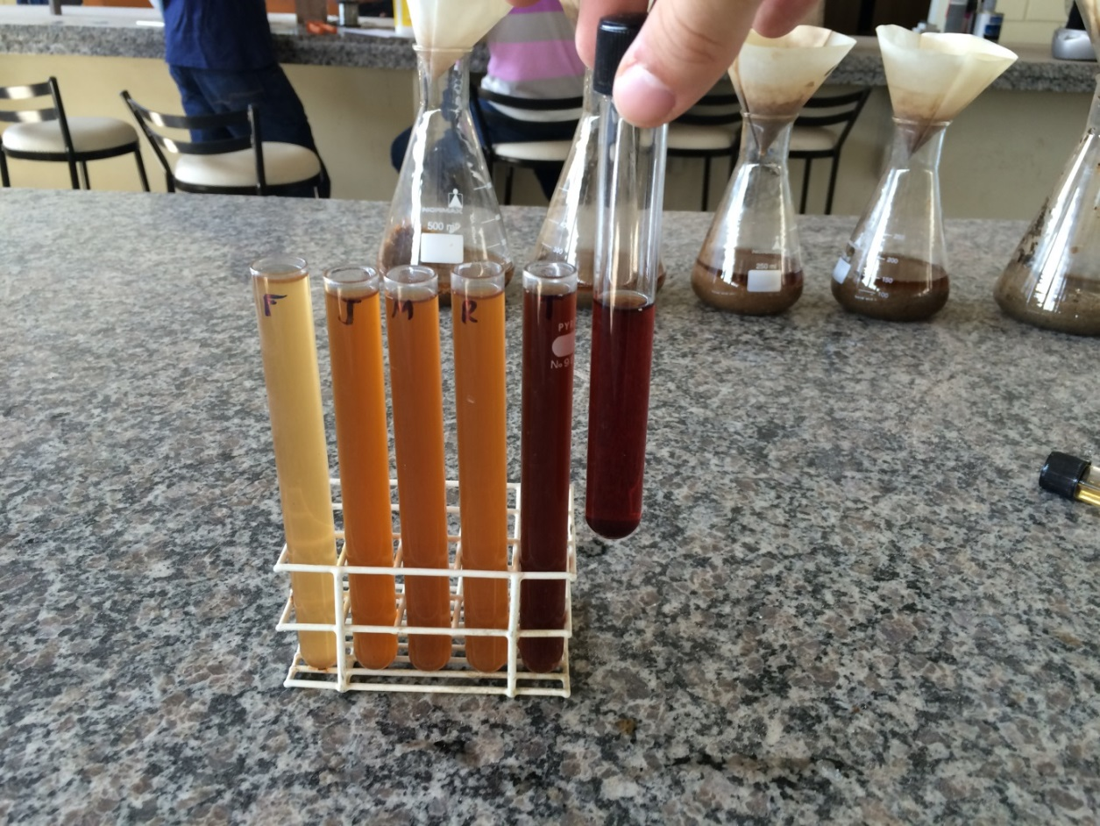

**Figura 3.** Resultado do ensaio de impurezas orgânicas. Da esquerda para direita: Franca, Juquiá, Mogi-Guaçu, Registro, Taubaté e solução padrão de ácido tânico.

Fonte: Autores (2018).

A análise é feita da seguinte maneira: se a coloração estiver na mesma coloração que esta solução padrão, a areia está contaminada com substância orgânica. Na Figura 3 nota-se que o tubo de ensaio de Taubaté está na mesma coloração que a solução padrão de ácido tânico, indicando que esta areia está contaminada com resíduos orgânicos.

Quando a areia está contaminada aplica-se a norma NBR 7221:2012 (ABNT, 2012), para comparar a resistência de argamassas produzidas com a areia original (contaminada) e lavada. Este ensaio não foi realizado, para simular uma situação real, onde o cliente adquire a areia e a usa em sua produção de concreto, vendo na prática os prejuízos que a contaminação pode trazer ao concreto.

**4 PROGRAMA EXPERIMENTAL - SEGUNDA ETAPA: RESULTADOS E ANÁLISES**

Foram moldados nove corpos de prova cilíndricos (10 x 20 cm – diâmetro x altura) para cada tipo de areia, com rompimento dos mesmos em 3 dias, 7 dias e 28 dias de idade, perfazendo 45 corpos de prova. O traço inicial foi calculado pelo método ABCP – ACI. Pelo fato de todos os agregados estarem totalmente secos, foi utilizado às massas específicas secas para os cálculos. Como cada agregado apresenta características próprias, o traço calculado para cada tipo de agregado ficou diferenciado. Optou-se, então por utilizar um traço uniformizado, fazendo a correção para a média da porcentagem de areia em relação à porcentagem de agregado (graúdo + miúdo) em cada traço. Na Tabela 3, têm-se os traços calculados em massa sem a correção.

**TABELA 3.** Traços em massa de concreto para cada tipo de amostra de agregado miúdo sem correção.

|  |  |  |  |  |  |  |
| --- | --- | --- | --- | --- | --- | --- |
| **Amostra** | **Cimento** | **Ag. Miúdo** | **Ag. Graúdo** | **Água** | **% areia** | **% brita** |
| **Franca** | 1 | 1,50 | 1,59 | 0,45 | 48,51% | 51,48% |
| **Juquiá** | 1 | 1,44 | 1,67 | 0,45 | 46,39% | 53,61% |
| **Mogi-Guaçu** | 1 | 1,26 | 1,79 | 0,45 | 41,42% | 58,58% |
| **Registro** | 1 | 1,27 | 1,85 | 0,45 | 40,77% | 59,23% |
| **Taubaté** | 1 | 1,29 | 1,86 | 0,45 | 40,96% | 59,04% |

Fonte: Autores (2018).

Após verificar a média das porcentagens em torno de 43% de areia em relação à porcentagem de agregado (areia + brita), adotou-se 42% para a porcentagem de areia e 58% para a porcentagem de brita. Então os traços de todos os concretos com as diferentes areias possuem a mesma porcentagem em massa de areia e brita, ou seja, mesma relação areia/brita, conforme é apresentado pela Tabela 4.

**TABELA 4.** Novos traços em massa, fixando-se em 42% a massa de areia sobre o total da massa dos agregados.

|  |  |  |  |  |  |  |
| --- | --- | --- | --- | --- | --- | --- |
| **Amostra** | **Cimento** | **Ag. Miúdo** | **Ag. Graúdo** | **Água** | **% areia** | **% brita** |
| **Franca** | 1 | 1,30 | 1,79 | 0,45 | 42% | 58% |
| **Juquiá** | 1 | 1,31 | 1,81 | 0,45 | 42% | 58% |
| **Mogi-Guaçu** | 1 | 1,28 | 1,77 | 0,45 | 42% | 58% |
| **Registro** | 1 | 1,31 | 1,81 | 0,45 | 42% | 58% |
| **Taubaté** | 1 | 1,32 | 1,82 | 0,45 | 42% | 58% |

Fonte: Autores (2018).

O cimento Portland utilizado foi o CP II E-32 e os traços foram calculados para uma resistência de 30 MPa. Foi realizado também o ensaio de consistência pelo abatimento de tronco de cone, conforme a norma NBR NM 67:1998 (ABNT, 1998). Na Tabela 5 têm-se os valores dos ensaios realizados com as cinco areias

**TABELA 5.** Resultados dos abatimentos de tronco de cone realizados com as amostras.

|  |  |  |
| --- | --- | --- |
| **Amostras** | **Média (mm)** | **Temperatura externa durante o ensaio (0C)** |
| **Franca** | 7,67 | 37,2 |
| **Juquiá** | 1,17 | 35,7 |
| **Mogi-Guaçu** | 4,57 | 35,9 |
| **Registro** | 11,33 | 33,2 |
| **Taubaté** | 1,30 | 33,0 |

Fonte: Autores (2018).

Para a obtenção do traço foi estabelecido um abatimento de 80 mm a 100 mm, tendo então apenas as areias de Franca e Registro perto desta faixa. As demais areias tiveram um abatimento menor. Imagina-se que possivelmente pela alta temperatura na realização do ensaio, acelerando a evaporação de água e ocasionado um abatimento reduzido. A areia de Taubaté como estava contaminada, inibiu a hidratação do cimento, deixando a mistura menos coesa e homogênea. A Figura 4 ilustra os abatimentos do concreto com cada areia.

A concretagem e cura dos corpos de prova foram efetuadas de acordo com a norma NBR 5738:2015 (ABNT, 2015), que enfatiza que a dimensão básica dos corpos de prova deve ser no mínimo quatro vezes maior do que a dimensão nominal máxima do agregado miúdo. Os corpos de prova utilizados são de 10 cm de diâmetro por 20 cm de altura, de formato cilíndrico. A cura foi imersa em água saturada de cal de acordo com a referida norma. A Figura 5 ilustra esses procedimentos.

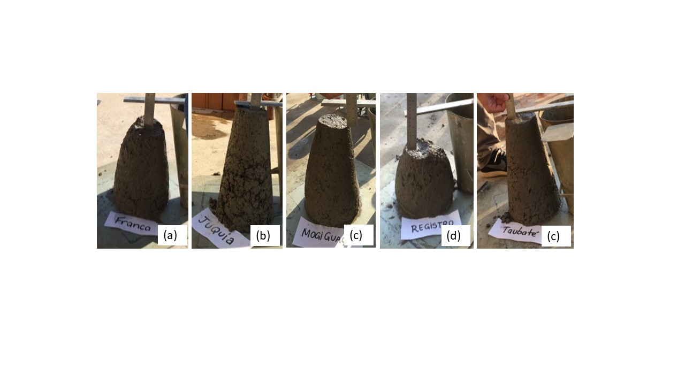

**Figura 4.** Abatimento do tronco de cone de: (a) Franca; (b) Juquiá; (c) Mogi-Guaçu; (d) Registro; (e) Taubaté.

Fonte: Autores (2018).

Analisando os resultados encontrados observa-se a influência da granulometria dos agregados na trabalhabilidade do concreto. Como o cimento, o agregado graúdo e a relação água/cimento se mantiveram a mesma para todos os traços, havendo apenas a variação do agregado miúdo, verifica-se a influência do agregado miúdo nos resultados do abatimento do concreto.

Os ensaios de compressão foram realizados de acordo com a NBR 5739:2018 (ABNT, 2018), nas idades de 3, 7 e 28 dias. Em cada idade foram rompidos 3 corpos de prova de cada origem de areia.

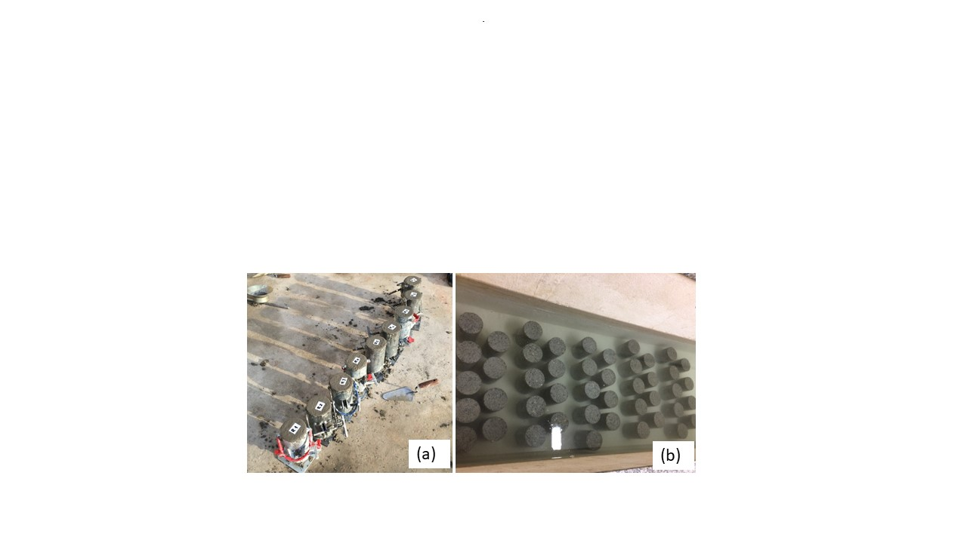

**Figura 5.** (a) Corpos de prova produzidos com a areia de Registro (R), concretados e registrados de acordo com a ordem de moldagem. (b) Todos os corpos de prova imersos em água saturada com cal

Fonte: Autores (2018).

A Tabela 6 apresenta a média dos ensaios realizados em cada idade. Analisando-se os dados obtidos em todos os ensaios realizados e comparando com o ensaio final, que foi o de compressão axial, chega-se a relações interessantes, pois as resistências encontradas podem ser explicadas pelos dados dos ensaios anteriores. Na Figura 6 pode-se ver o ganho de resistência com o aumento da idade do concreto.

**TABELA 6.** Dados dos ensaios de compressão.

|  |  |  |  |  |  |  |  |  |  |
| --- | --- | --- | --- | --- | --- | --- | --- | --- | --- |
|  | **3 dias** | | | **7 dias** | | | **28 dias** | | |
| **Origem do Agregado Miúdo** | **CP** | **(MPa)** | **(MPa)** | **CP** | **(MPa)** | **(MPa)** | **CP** | **(MPa)** | **(MPa)** |
| **Franca** | 1 | 27,83 | 27,57 | 4 | 35,71 | 35,15 | 7 | 47,14 | 47,94 |
| 2 | 26,95 | 5 | 34,30 | 8 | 47,36 |
| 3 | 27,94 | 6 | 35,45 | 9 | 49,31 |
| = 0,01607  = 0,4430 MPa | | | = 0,01743  = 0,6126 MPa | | | = 0,02034  = 0,9752 MPa | | |
| **Juquiá** | 1 | 27,84 | 28,51 | 4 | 36,94 | 36,19 | 7 | 45,52 | 44,67 |
| 2 | 28,72 | 5 | 34,87 | 8 | 43,14 |
| 3 | 28,97 | 6 | 36,77 | 9 | 45,35 |
| = 0,01699  = 0,4846 MPa | | | = 0,02592  = 0,9383 MPa | | | = 0,02427  = 1,0841 MPa | | |
| **Mogi-Guaçu** | 1 | 29,09 | 29,49 | 4 | 37,37 | 37,17 | 7 | 47,98 | 48,06 |
| 2 | 29,90 | 5 | 37,24 | 8 | 47,17 |
| 3 | 29,49 | 6 | 36,89 | 9 | 49,04 |
| = 0,01121  = 0,3307 MPa | | | = 0,00545  = 0,2027 MPa | | | = 0,01593  = 0,7657 MPa | | |
| **Registro** | 1 | 24,05 | 23,23 | 4 | 31,11 | 30,78 | 7 | 40,61 | 39,79 |
| 2 | 23,39 | 5 | 29,99 | 8 | 38,86 |
| 3 | 22,26 | 6 | 31,25 | 9 | 39,89 |
| = 0,03181  = 0,7391 MPa | | | = 0,01832  = 0,5639 MPa | | | = 0,01805  = 0,7182 MPa | | |
| **Taubaté** | 1 | 21,52 | 22,22 | 4 | 27,31 | 25,62 | 7 | 31,61 | 36,05 |
| 2 | 22,16 | 5 | 27,02 | 8 | 35,46 |
| 3 | 22,97 | 6 | 22,53 | 9 | 41,09 |
| = 0,02671  = 0,5933 MPa | | | = 0,08541  = 2,1882 MPa | | | = 0,10798  = 3,8929 MPa | | |
| Sendo: CP é o corpo de prova;  a resistência à compressão de cada corpo de prova;  a resistência à compressão média dos corpos de prova;  a variância;  o desvio padrão. | | | | | | | | | |

Fonte: Autores (2018).

Em relação aos valores da Tabela 6, observa-se que a variância e o desvio padrão das areias de Franca, Juquiá, Mogi-Guaçu e Registro foram pequenos quando comparados aos valores de Taubaté. O elevado desvio padrão de Taubaté aos 28 dias, conduziu a conclusão de que possivelmente alguma amostra possa ter sido comprometida durante o processo de moldagem ou até mesmo no processo de regularização da superfície. A areia que apresentou o menor desvio padrão foi a de Mogi-Guaçu, que também apresenta os melhores módulos de finura, granulometria e maiores resistências em seu concreto.

Nota-se pela Figura 6 que o concreto com a areia de Taubaté obteve a menor resistência. Enquanto os concretos das outras origens de areia tiveram um aumento de 7,7 MPa em média da idade de 3 dias para 7 dias, o de Taubaté teve apenas 3,3 MPa de aumento. Já a média de ganho dos 7 dias para os 28 dias foi de 10,3 MPa para todas as areias incluindo a de Taubaté.

**Figura 6.** Gráfico com o ganho de resistência ao decorrer das idades.

Fonte: Autores (2018).

Toda essa diferença pode ser explicada principalmente pelo fato da areia de Taubaté estar contaminada com impurezas orgânicas e ter um módulo de finura de 2,13 (abaixo da zona ótima). Segundo Sbrighi Neto (2011), a existência de impurezas orgânicas interfere na hidratação do cimento, perdendo resistência no concreto. Na Figura 7 é possível ver a existência de partes com aglomerados de agregado miúdo mal misturado com o cimento em um corpo de prova de Taubaté, obtendo assim, um concreto heterogêneo. Também podem ser vistas manchas superficiais que indicam a presença de matéria orgânica.

O segundo concreto com o menor desempenho foi o da areia de Registro. Essa areia apresentava um módulo de finura de 2,16 (abaixo da zona ótima). Classificado pela NBR 7211:1983 (ABNT, 1983) como areia fina, e pela NBR 7211:2009 (ABNT, 2009) como zona utilizável inferior, essa areia possui uma superfície específica maior, precisando de mais hidratação. Outro fator que influenciou também é a presença de pequenos seixos rolados em sua areia, como ilustra a Figura 8. Este seixo rolado deve ser oriundo de uma rocha de pouca resistência, pois eles foram cisalhados no ensaio de compressão, enquanto a ruptura do resto do corpo de prova se deu na zona de transição da interface.

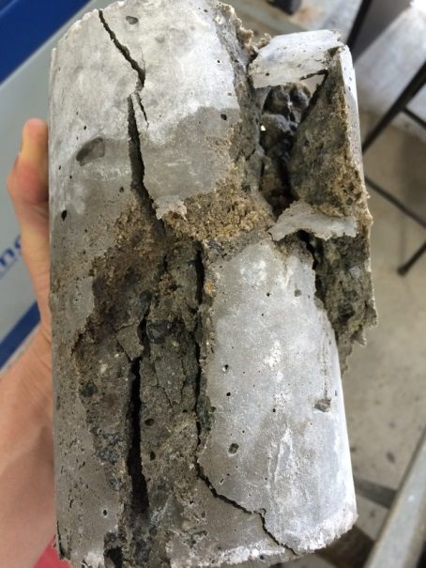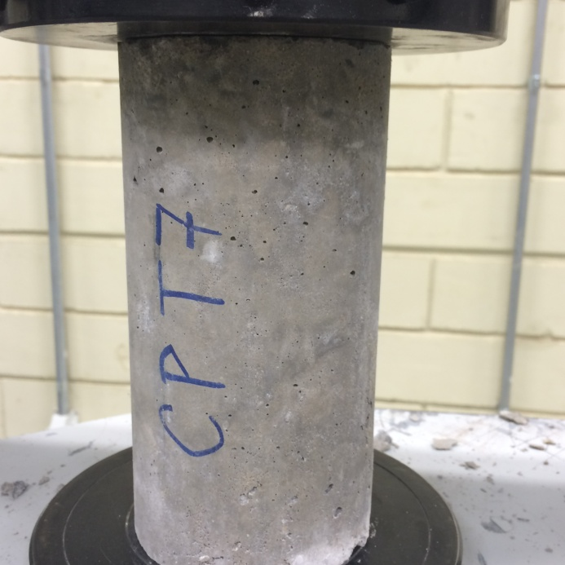

(a) (b)

**Figura 7.** Corpo de prova de Taubaté. (a) Existências de regiões com aglomerados de areia em um corpo de prova rompido. (b) Manchas superficiais

Fonte: Autores (2018).

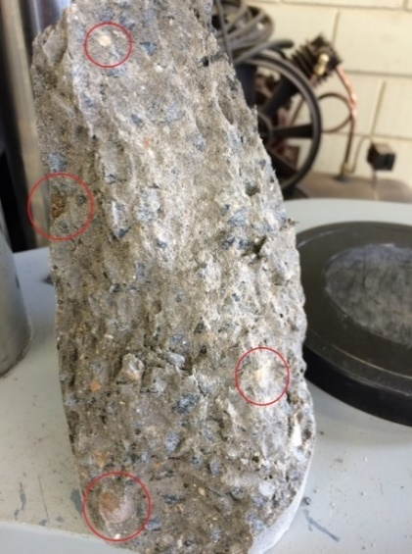

**Figura 8.** Corpo de prova produzido com areia de Registro, apresentando seixos rolados cisalhados no ensaio de compressão de 7 dias.

Fonte: Autores (2018).

As areias de Franca, Juquiá e Mogi-Guaçu apresentaram o melhor desempenho, com destaque para Mogi-Guaçu que alcançou a maior resistência em todas as idades. Este melhor desempenho pode ser pelo fato de a areia apresentar uma granulometria mais adequada. Analisando apenas o módulo de finura, de acordo com a NBR 7211:2009 (ABNT, 2009), areias entre 2,2 e 2,9 podem ser consideradas dentro da zona ótima. Neste intervalo se encontram a areia de Juquiá com um módulo de finura de 2,75, e a areia de Mogi-Guaçu com um módulo de finura de 2,36.

Um ponto interessante é que aos 3 e 7 dias o concreto com a areia de Franca estava em terceiro lugar. Ao completarem-se os 28 dias o concreto com esta areia ficou em segundo lugar.

De qualquer forma, todos os concretos atingiram aos 28 dias uma resistência média acima de 30 MPa, ou seja, passaram da resistência calculada.

**5 CONCLUSÃO**

Conclui-se que a qualidade do agregado miúdo, influência na resistência do concreto. Em ordem de maior para menor influência, inicia-se com as substâncias nocivas encontradas nas areias, como as impurezas orgânicas. Estas impurezas na areia reduzem bastante à resistência final do concreto, sendo assim indicada a correta lavagem antes da aplicação no concreto. Outro fator que se observou negativo é uma areia muito fina na produção do concreto, como a de Registro e Taubaté.

Por outro lado, uma areia muito grossa, como a de Franca, não mostrou o melhor desempenho também. Por isso, uma areia bem graduada, que se encaixe na zona ótima é a melhor opção, cobrindo uma possibilidade maior de preenchimento dos vazios.

A melhor areia encontrada nesta pesquisa foi a de Mogi-Guaçu. Com um desempenho bom ainda estão às areias de Juquiá e Franca. As areias de Registro e Taubaté tiveram desempenhos mediano e ruim, respectivamente.

Na produção do concreto, considerando o mesmo traço, só variando o tipo agregado miúdo e mantendo a mesma proporção, e executando o ensaio do abatimento do tronco de cone, constatou-se que o abatimento decrescia conforme fosse utilizando agregados miúdos com maior teor de finos e menor módulo de finura.

É válido mencionar que para uma melhor avaliação estatística dos resultados, seria necessário um maior número de amostras para cada idade de ensaio. Por motivos operacionais, optou-se por moldar cada dosagem em uma única betonada e as diferentes dosagens em sequência, de tal maneira que não apresentasse diferença de idade considerável entre os concretos ensaiados. Desta maneira foi preciso limitar a quantidade de amostras por idade e ensaio, mediante a limitação de equipamentos e de tempo.

**6 REFERÊNCIAS**

ALMEIDA, L. C. **Concreto:** notas de aula da disciplina. 2002. Disponível em: <www.fec.unicamp.br/~almeida/au405/Concreto.pdf>. Acesso em: 20 de set. 2016.

AMBROZEWICZ, P. H. L. **Materiais de construção:** normas, especificações, aplicação e ensaios de laboratório. 1 ed. São Paulo: PINI, 2012.

ASSOCIAÇÃO BRASILEIRA DE NORMAS TÉCNICAS - ABNT. **NBR 5738**: Concreto - Procedimento para moldagem e cura de corpos de prova. Rio de Janeiro. 2015

ASSOCIAÇÃO BRASILEIRA DE NORMAS TÉCNICAS - ABNT. **NBR 5739**: Concreto - Ensaios de compressão de corpos-de-prova cilíndricos. Rio de Janeiro. 2018.

ASSOCIAÇÃO BRASILEIRA DE NORMAS TÉCNICAS - ABNT. **NBR 7211**: Agregados para concreto, Especificação. Rio de Janeiro. 1983.

ASSOCIAÇÃO BRASILEIRA DE NORMAS TÉCNICAS - ABNT. **NBR 7211**: Agregados para concreto, Especificação. Rio de Janeiro. 2009.

ASSOCIAÇÃO BRASILEIRA DE NORMAS TÉCNICAS - ABNT. **NBR 7221**: Agregado - Índice de desempenho de agregado miúdo contendo impurezas orgânicas - Método de ensaio. Rio de Janeiro. 2012.

ASSOCIAÇÃO BRASILEIRA DE NORMAS TÉCNICAS - ABNT. **NBR NM 45**: Agregados - Determinação da massa unitária e do volume de vazios. Rio de Janeiro. 2006.

ASSOCIAÇÃO BRASILEIRA DE NORMAS TÉCNICAS - ABNT. **NBR NM 49**: Agregado miúdo - Determinação de impurezas orgânicas. Rio de Janeiro. 2001.

ASSOCIAÇÃO BRASILEIRA DE NORMAS TÉCNICAS - ABNT. **NBR NM 52**: Agregado miúdo - Determinação da massa específica e massa específica aparente. 2009.

ASSOCIAÇÃO BRASILEIRA DE NORMAS TÉCNICAS - ABNT. **NBR NM 53**: Agregado graúdo - Determinação da massa específica, massa específica aparente e absorção de água. Rio de Janeiro. 2009.

ASSOCIAÇÃO BRASILEIRA DE NORMAS TÉCNICAS - ABNT. **NBR NM 67**: Concreto - Determinação da consistência pelo abatimento do tronco de cone. Rio de Janeiro.1998.

ASSOCIAÇÃO BRASILEIRA DE NORMAS TÉCNICAS - ABNT. **NBR NM 248**: Agregados - Determinação da composição granulométrica. Rio de Janeiro. 2003.

FREITAS, J. A. **Materiais de Construção, agregados**.2013. Disponível em: <http://www.dcc.ufpr.br/mediawiki/images/0/00/TC031_Agregados_.pdf>. Acesso em: 20 de set. 2016.

GOOGLE MAPS. **Google Earth**. Versão Completa. 2016. Nota (Estado de São Paulo, Brasil). Disponível em: <www.google.com.br/maps/@-22.0893317,48.7922776,722189m/data=!3 m1!1e3 >. Acesso em: 24 de set. 2016.

SBRIGHI NETO, C. **Agregados Naturais, britados e artificiais para concretos.** In: ISAIA, G. C. (ed.). Concreto: ciência e tecnologia. São Paulo, Instituto Brasileiro de Concreto (IBRACON), 2011, v. 1, p. 233-260.

MEHTA, P.K.; MONTEIRO, P.J.M. **Concreto:** Microestrutura, propriedades e materiais. São Paulo: Ibracon, 2014.

MIYAGI, S. Panorama da indústria cimenteira no Brasil. **Revista Concreto e Construção**, n 51, p. 27-28, jul-set. 2008.

PEDROSO, F.L. Concreto: as origens e a evolução do material construtivo mais usado pelo homem. **Revista Concreto e Construção**, n 53, p. 14-19, jan-mar. 2009.